Министерство образования, науки и молодежной политики

Краснодарского края

Государственное бюджетное профессиональное образовательное учреждение Краснодарского края «Ейский полипрофильный колледж»

Портфолио результатов освоения

**ПМ.02 Осуществление интеграции программных модулей**

специальность 09.02.07 Информационные системы и программирование

Автор работы:

Кузнецов Ростислав Витальевич,

И-22 группа

Руководитель:

Богомолова Светлана Михайловна,

преподаватель

Ейск,

2024 год

**ИНДИВИДУАЛЬНОЕ ЗАДАНИЕ**

**АНАЛИЗ ПРЕДМЕТНОЙ ОБЛАСТИ ДЛЯ РАЗРАБОТКИ ПРОГРАММНОГО ПРОДУКТА**

Задание № 1

**Предметная область: Развлекательный центр**

Задание № 2

Развлекательный центр представляет собой организацию, предоставляющую различные услуги в области развлечения и отдыха. Приходя в такое место клиент должен получить полный сервис обслуживания для того чтобы он ещё не раз сюда вернулся.

На территории Развлекательного центра находятся кинотеатр, кафе, зал с игровыми автоматами, комната с настольными играми, комната для подвижных игр и сувенирная лавка.

На территории центра работают 12 человек, которые следят за порядком в Развлекательном центре, исправностью всего оборудования и атрибутов, отвечают за оформление и обслуживание клиентов, а также продажу товаров.

Процесс оформления клиента: Человек подходит к сойке регистрации, где его встречает администратор, предоставляет свои данные и получает личный код, который в дальнейшем будет использоваться для оформления заказа. Далее ему предоставляют прайс-лист со всеми услугами на территории центра. Когда клиент выбрал развлечения, выполняется регистрация заказа. Для того чтобы зарегистрировать заказ оператору необходимо внести дату и время заказа, код клиента и код выбранной услуги. После регистрации услуга выполняется.

После того как услуга была выполнена, заполняется билет и выдается клиенту. По данному билету он обязан оплатить услугу. Именно эту область работы Развлекательного центра необходимо автоматизировать и упростить.

Необходимо создать сайт, который будет упрощать работу администратора. Эта программа также сможет упростить работу и бухгалтерам с помощью выходной документации (отчетов), они смогут гораздо быстрее подсчитать необходимые данные.

Задание № 3

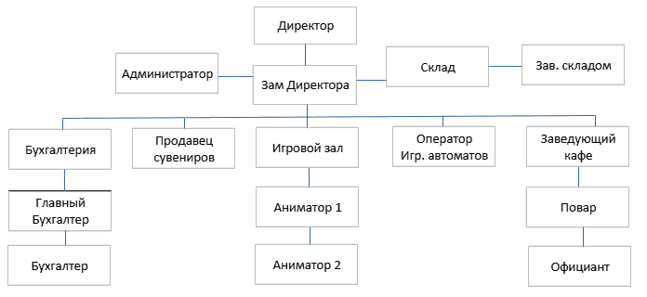

Рисунок 1 — Организационная схема Развлекательного центра

Задание № 4

Необходимо автоматизировать процесс регистрации клиентов путем создания сайта Развлекательного центра. Клиент, желая отдохнуть, будет посещать сайт Развлекательного центра, проходить регистрацию и точно так же как и с администратором получать индивидуальный код. После регистрации клиенту будет открываться меню со всеми развлечениями на территории центра. Оплатив понравившуюся услугу, клиент получит QR – код, благодаря которому сможет посетить Развлекательный центр.

Также сайт будет автоматически формировать все сделки в отчеты и отсылать в бух. Отдел.

Цели и задачи:

1. Упростить работу администратора.
2. Ускорить работу бухгалтерии.
3. Ускорить процесс регистрации клиентов и оформления договоров.

*Задание № 5*

Администратор. Вместо долгой и рутинной работы будет лишь принимать и обрабатывать данные клиентов.

Бухгалтера. Все данные о сделках будут приходят в электронном виде, благодаря чему все отчеты, ведомости и тому подобное будет составляться гораздо быстрее.

*Задание № 6*

1. Компьютер
2. Сервер для базы данных сайта
3. клавиатура, мышь, монитор, конторская мелочь
4. принтер, сканер
5. Windows / Mac OS / Linux